## **Web Teknolojileri Dersi – Proje Teslim Formu**

**Ders Adı:** Web Teknolojileri  
**Sınıf:** 2A  
**Öğrenci Adı Soyadı:** Alperen Çebi  
**Öğrenci Numarası:** g231210084  
**Danışman Öğretim Üyesi:** Can Yüzkollar  
**Proje Konusu:** Belirlenen özelliklerde kişisel web sitesi geliştirme

### **Proje Bağlantıları**

* **GitHub Proje Adresi:**<https://github.com/AlperenCebi/Web>
* **Yayındaki Web Sitesi (Hosting Adresi):  
  http://alperen.unaux.com/mirasimiz.html**

Web Sitesi Geliştirme Projesi Bitirme Raporu

**1. GİRİŞ**

Bu projede, derste öğrendiğim HTML, CSS, JavaScript ve Bootstrap bilgilerini kullanarak kendimi ve memleketimi tanıtan bir kişisel web sitesi geliştirdim. Amacım responsive, yani farklı ekran çözünürlüklerine uyum sağlayan, özgün bir tasarıma sahip bir site oluşturmak oldu. Hazır tema kullanmadan tamamen kendi tasarımımı yaptım.

**2. PROJEDE YAPTIKLARIM**

**2.1 Hakkında Sayfası**

İlk olarak hakkında sayfasını oluşturdum. Bu sayfada kendimi tanıttım; hobilerim, sevdiğim sporlar ve etkinliklerle ilgili bilgiler ekledim. Ayrıca bu konulara ait resimler koydum. Böylece site ziyaretçileri benim hakkımda kolayca bilgi alabiliyor.

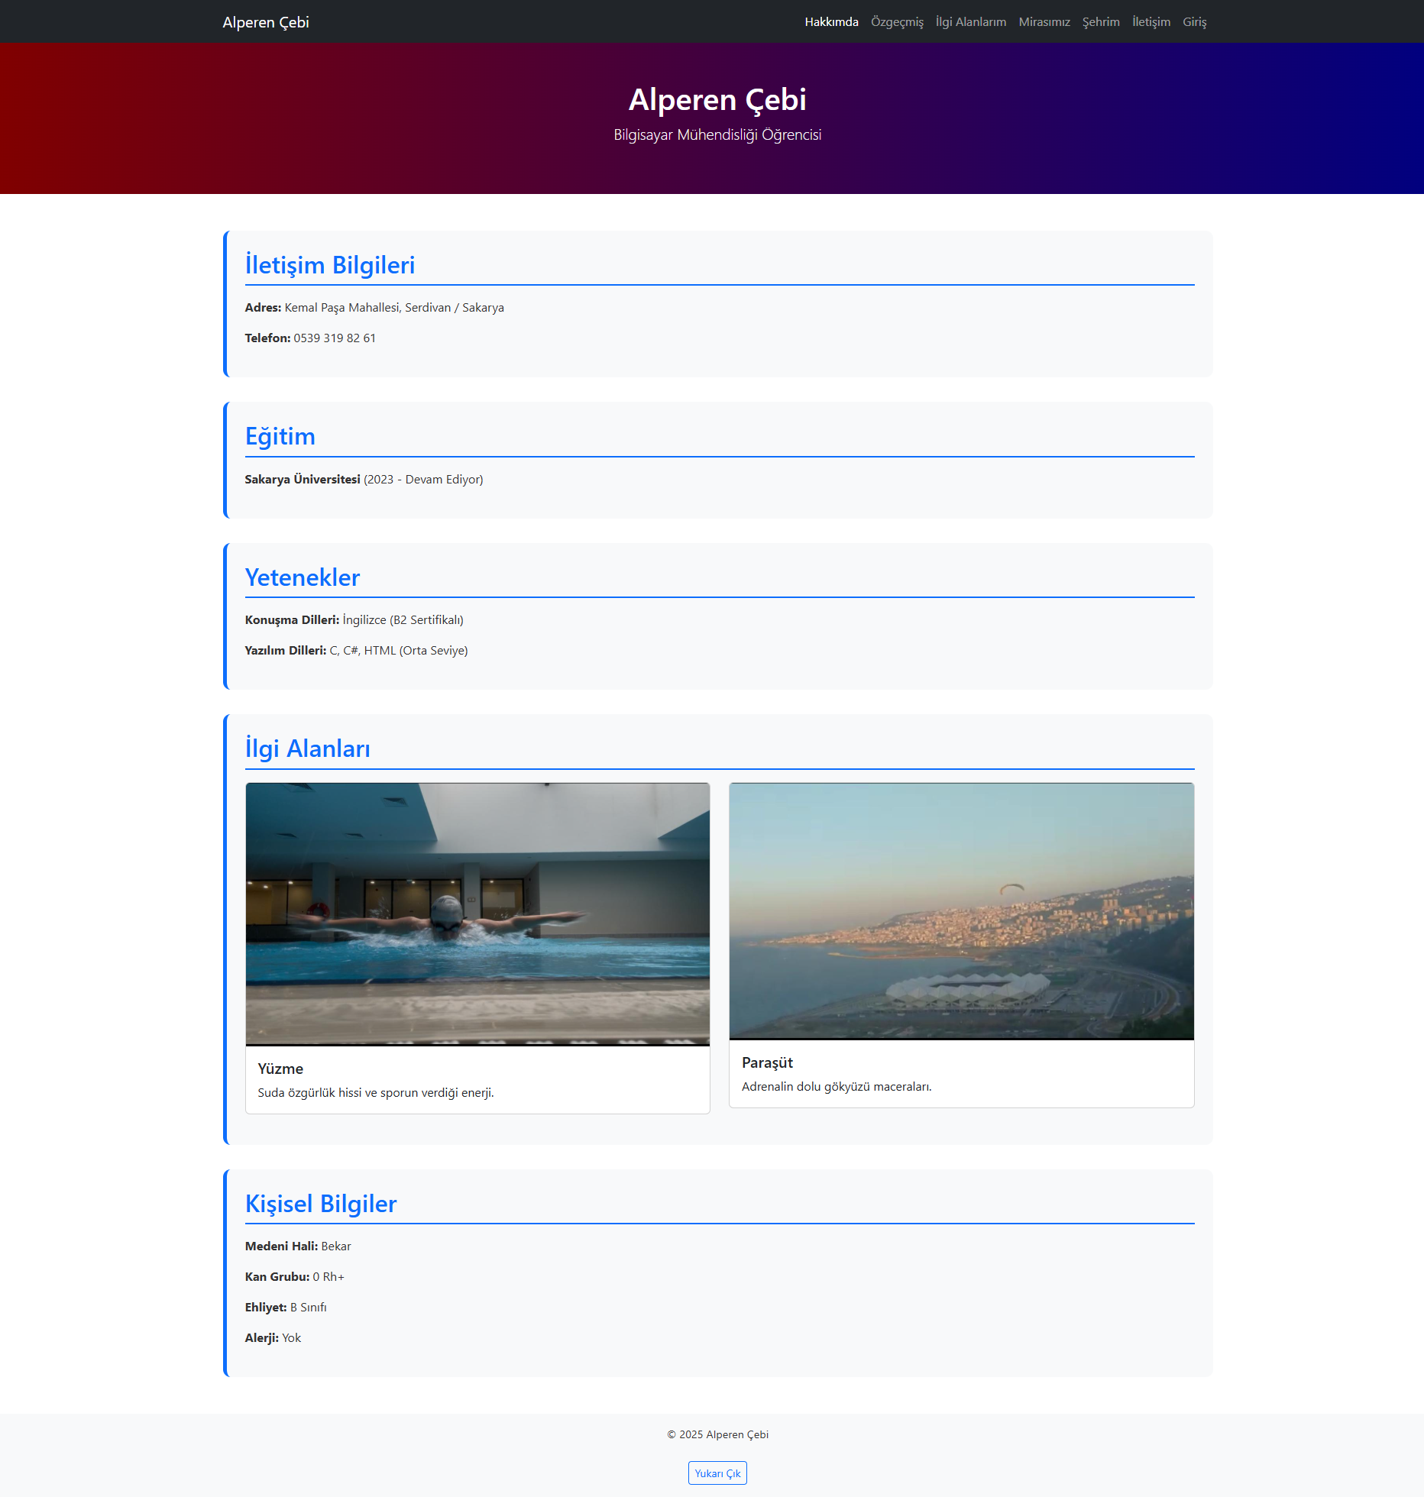

**2.2 Özgeçmiş Sayfası**

Daha sonra eğitim bilgilerimi ve kısa aile tarihi içeren özgeçmiş sayfasını hazırladım. Burada semantik HTML5 etiketleri kullanarak içeriklerin daha anlamlı ve düzenli görünmesini sağladım.

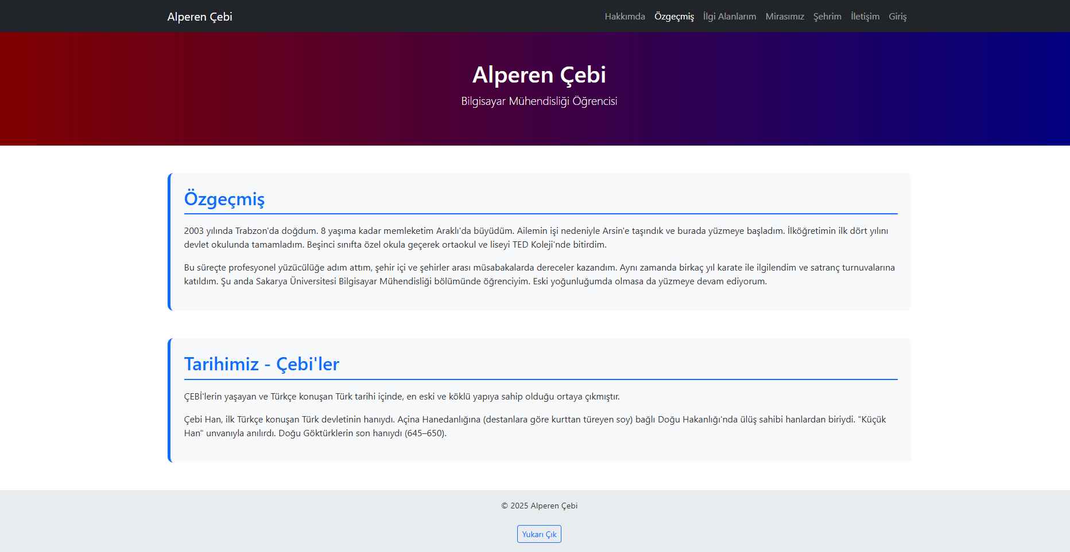

**2.3 Şehrim Sayfası**

Memleketim hakkında bilgiler verdim. Nüfus, gezilecek yerler gibi temel bilgilerin yanı sıra, sayfanın başında resimlerdden oluşan bir slider yaptım. Slider’daki resimlere tıkladığında ilgili kısa bilgilere yönlendirme sağladım. Böylece ziyaretçiler şehri daha yakından tanıyabiliyor.

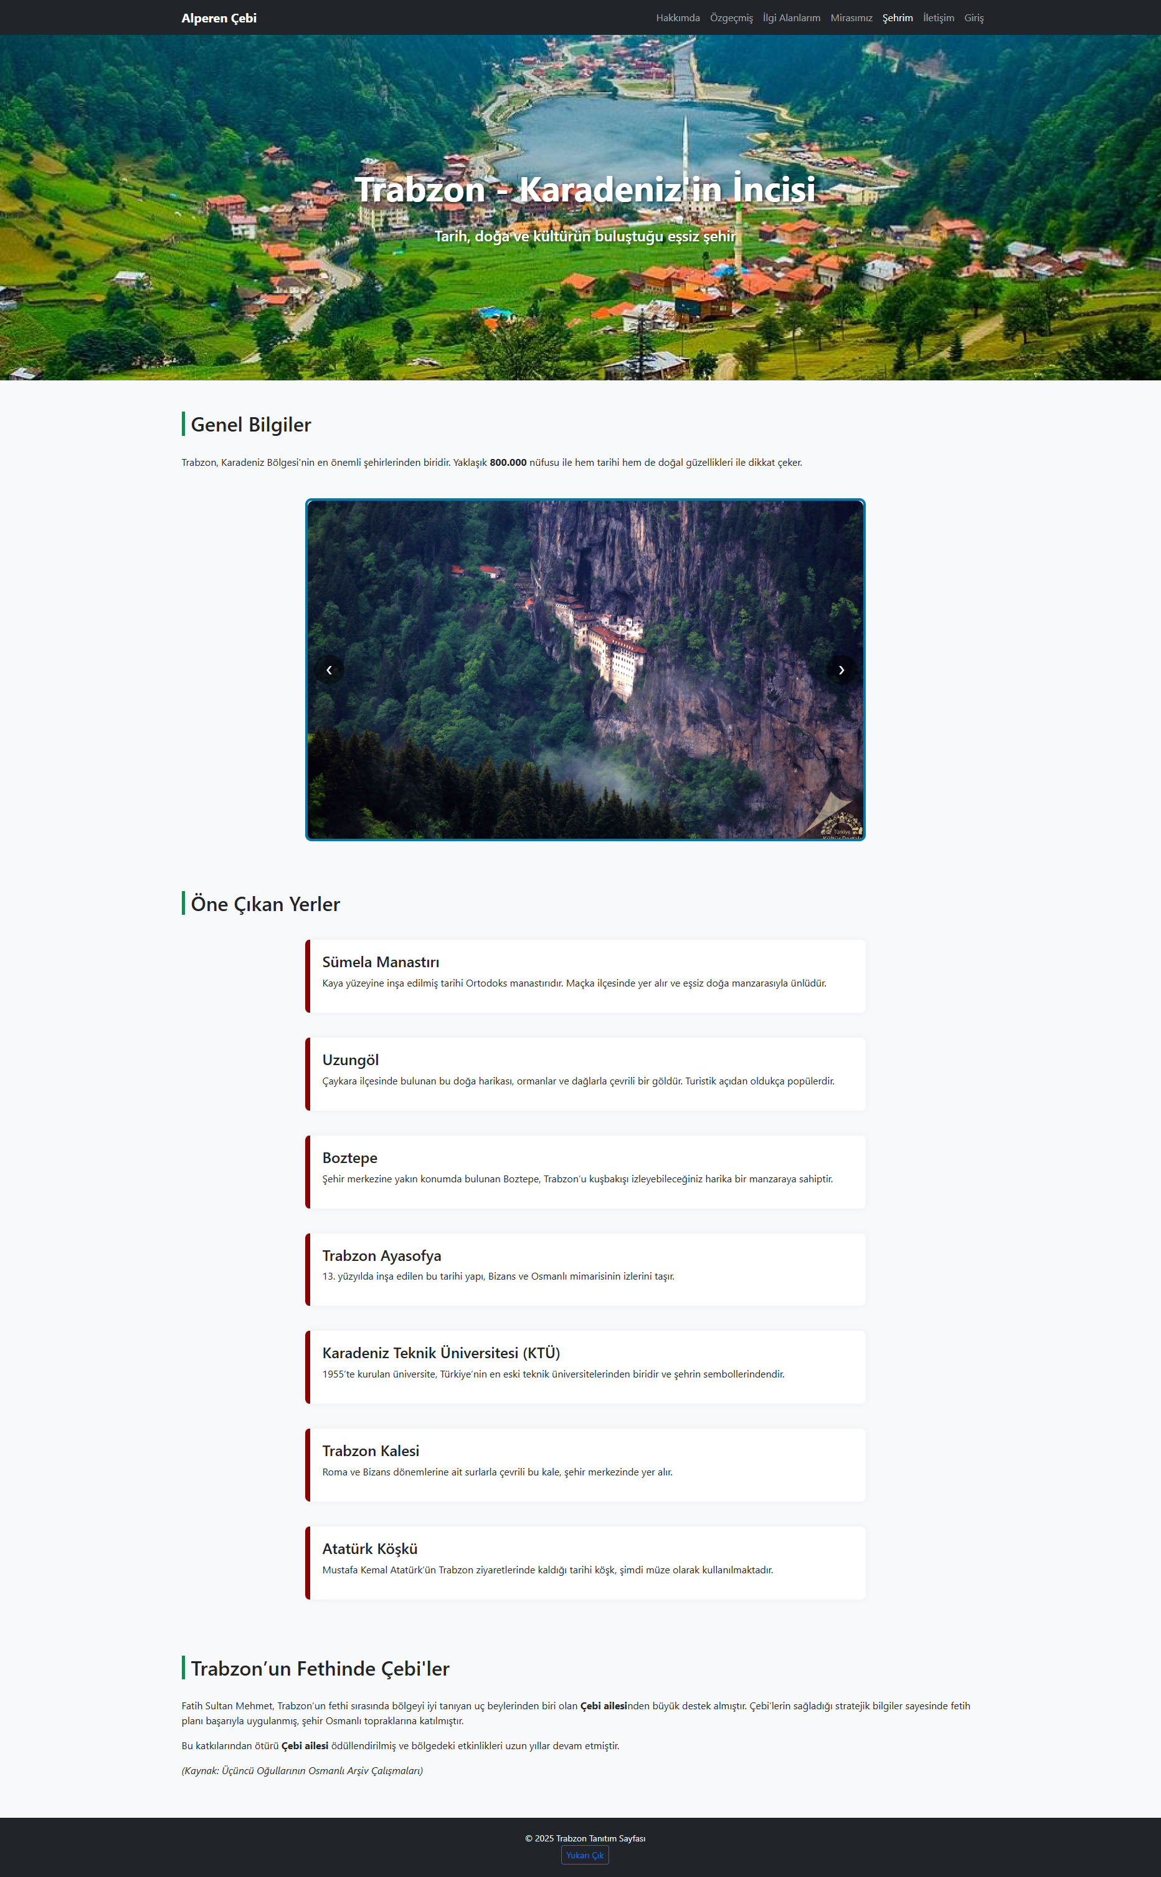

**2.4 Mirasımız / Takımımız Sayfası**

Şehrin kültürel mirasına veya spor takımına ait bilgileri ve görselleri HTML elemanlarıyla anlatan bir sayfa oluşturdum.

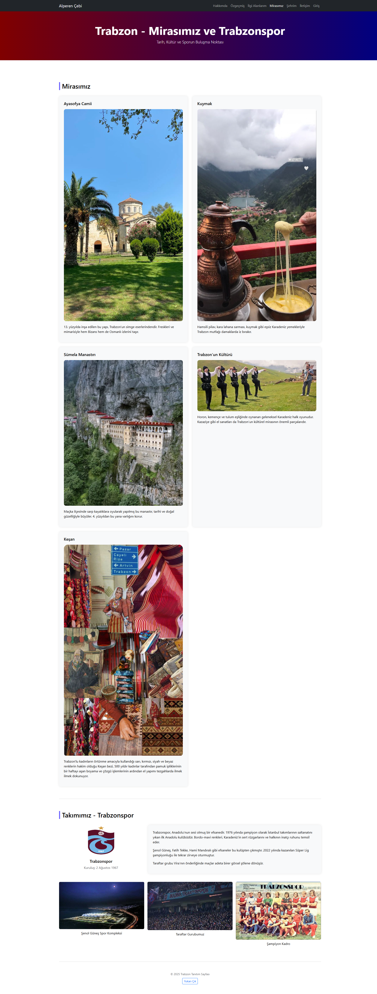

**2.5 İlgi Alanlarım Sayfası**

İnternetten bulduğum ücretsiz bir API’yi kullanarak ilgi alanlarımla ilgili güncel verileri dinamik olarak çekip gösterdim. Burada API kullanımı hakkında pratik yapma imkanı buldum.

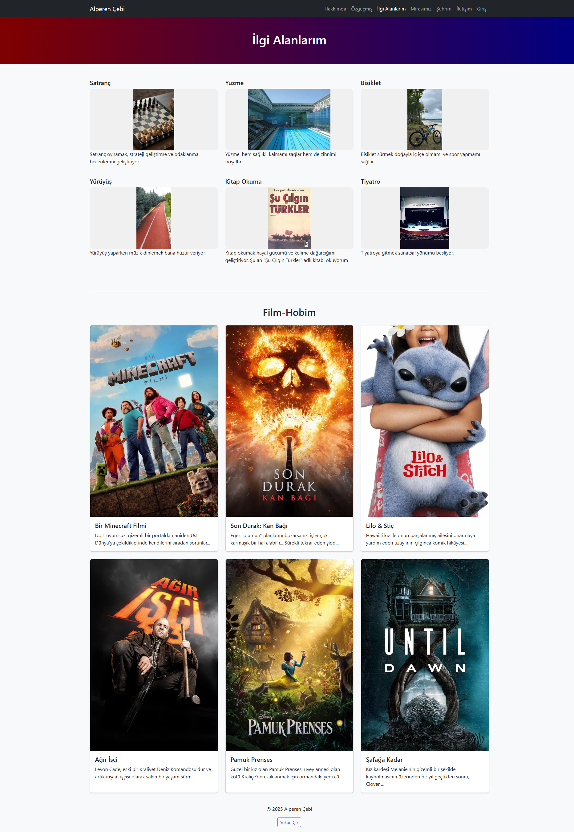

**2.6 Login Sayfası**

Projede güvenlik açısından giriş sayfası da hazırladım. Kullanıcı adı olarak öğrenci numaramdan oluşturduğum mail adresini, şifre olarak ise domain içermeyen numaramı kullandım. PHP ile backend’de bu bilgilerin doğruluğunu kontrol ettim. Giriş başarılı olursa kullanıcıya hoşgeldiniz mesajı gösterdim, aksi halde giriş sayfasına geri yönlendirdim. Ayrıca JavaScript ile kullanıcı adı ve şifre alanlarının boş bırakılmaması ve mail formatında olup olmadığının kontrolünü yaptım.

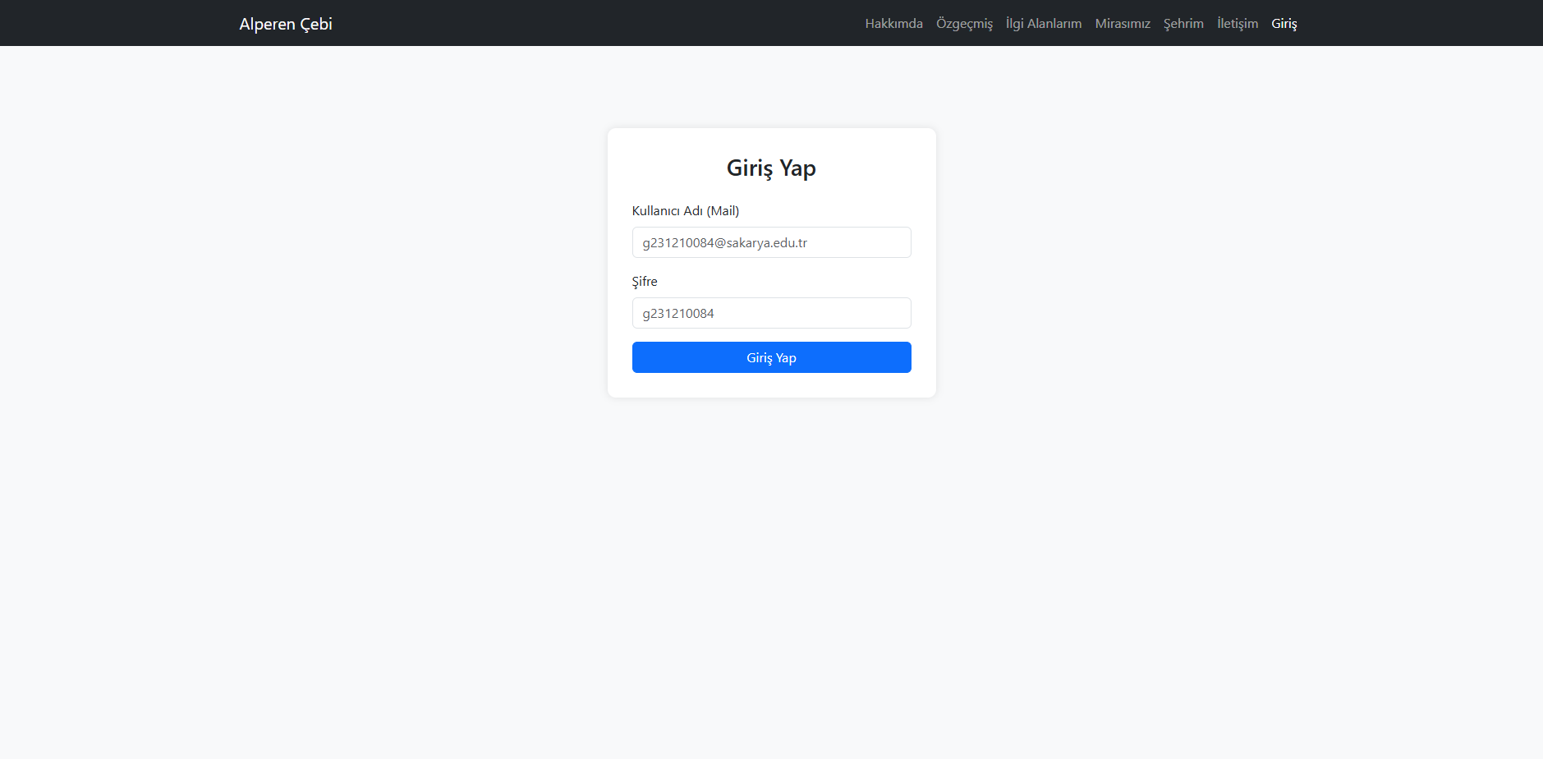

**2.7 İletişim Sayfası**

Tüm form elemanlarının (metin kutuları, radyo düğmeleri, onay kutuları, dropdown menüler) bulunduğu iletişim formunu oluşturdum. Formda gönder ve temizle butonları yer aldı. Form doğrulamalarını iki farklı butonla yaptım; biri saf JavaScript ile, diğeri Vue.js framework’ü kullanarak. Böylece iki farklı doğrulama yöntemini karşılaştırma imkanı buldum. Gönderilen form verilerini başka bir sayfada listeledim.

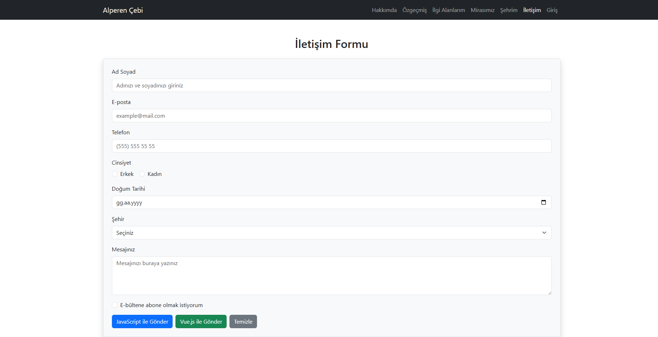

**3. TEKNİK DETAYLAR VE YÖNTEMLER**

- Tasarımda Bootstrap grid sistemini kullanarak responsive yapıyı sağladım.

- CSS stillerini ayrı bir dosyada tutarak kod düzenini korudum ( Bazı sayfalar için ayrı düzen seçtim ).

- JavaScript ve Vue.js ile form doğrulamalarını iki ayrı butonla gerçekleştirdim.

- PHP sayfasında kullanıcı adı ve şifre kontrolünü güvenli şekilde yaptım.

- Proje boyunca GitHub’da sürüm kontrolü sağladım, 10’dan fazla commit yaptım.

- Projeyi ücretsiz bir hosting servisine yükleyerek herkesin erişimine açtım.

**4. SONUÇ**

Bu projeyi tamamlayarak web geliştirme konusundaki teorik bilgilerimi pratiğe dökmüş oldum. Responsive tasarım, API entegrasyonu, form doğrulama ve backend doğrulama gibi önemli web teknolojilerini öğrenip uyguladım. Proje kodlarını GitHub’da tutup düzenli commitler yaparak sürüm kontrolü tecrübesi kazandım. Ayrıca projeyi internete yükleyerek gerçek ortamda test etme şansı elde ettim.

Sonuç olarak, web geliştirme becerilerimi önemli ölçüde geliştirdiğim ve özgün bir proje ortaya koyduğum için memnunum.

- GitHub Proje Adresi: https://github.com/AlperenCebi/Web

- Hosting Adresi: https://projeadi.000webhostapp.com